Guía N°7 Artes Visuales 6to básico:

Nombre
Curso | Fecha
6to básico B C | Semana lunes 01 al 05 de junio de 2020
Querida/o estudiante, espero que te encuentres muy bien junto a tu familia y que tomen todos los resguardos para ello.

Recuerda que no es necesario que imprimas esta guía, puedes trabajar directamente en tu croquera.

En esta guía te quiero proponer una actividad distinta, pero que nos ayudará a subir el ánimo, la idea es realizar un video con todos los trabajos que lleguen.

Debes realizar un dibujo para darnos ánimo, como los siguientes ejemplos:

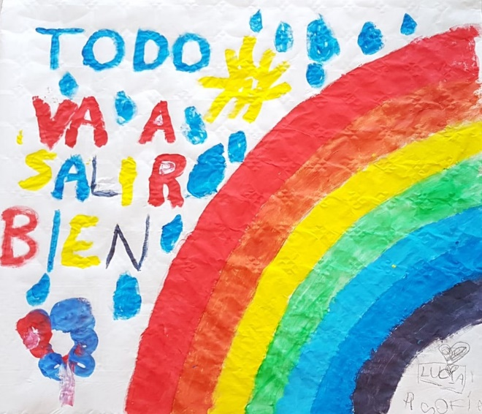
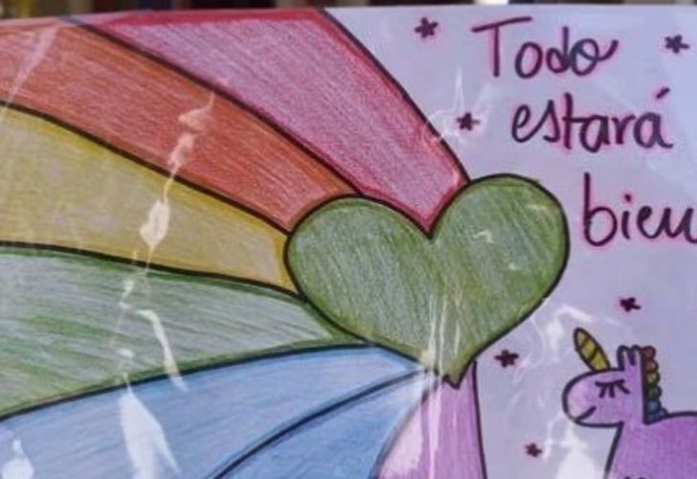
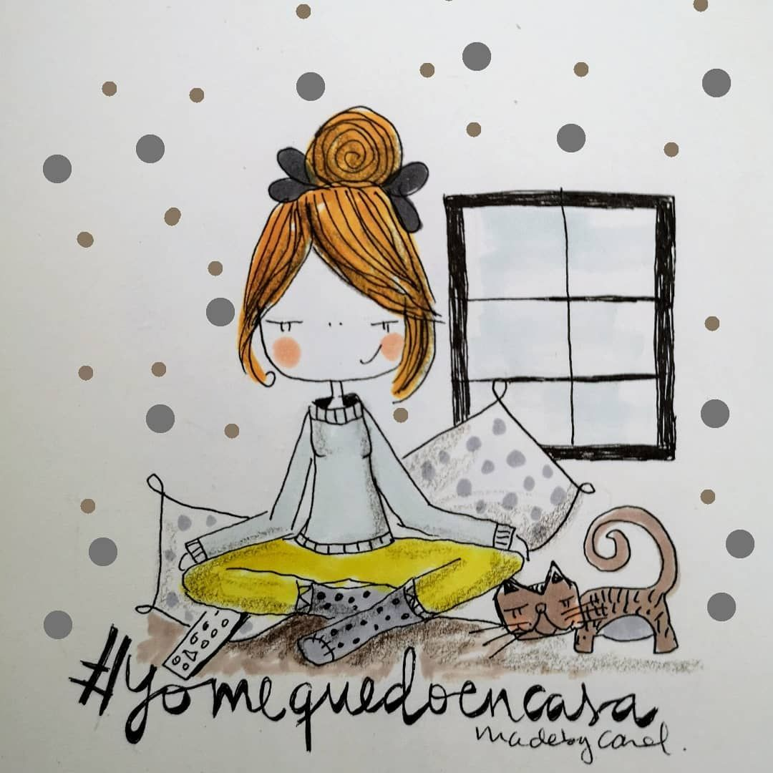

- Realizar un dibujo positivo con respecto a lo que estamos viviendo, con frases como “yo me quedo en casa”, “todo saldrá bien”, “pronto nos veremos” u otra frase que quieras agregar.
- Utilizar como soporte una hoja de block, croquera, hoja de oficio, etc.
- Trabajar con la hoja de forma horizontal
- Puedes incluir en tu dibujo la insignia del colegio.
- Debes escribir tu nombre en la parte superior derecha del dibujo

Nombre, apellido curso

Dibujo

- El dibujo lo puedes hacer con los materiales que tú quieras y que tengas en casa.
- Para enviar el trabajo debes escanearlo o tomarle una foto, te recomiendo bajar la aplicación para celulares CamScanner, es muy fácil de ocupar y ésta te permite sacar buenas fotos (como si fuera de Escáner)
- Plazo de entrega: Viernes 05 de junio al correo arozas@sanfernandocollege.cl
- Asunto: Dibujo Nombre Apellido y Curso

Si tienes dudas y/o preguntas escríbeme a arozas@sanfernandocollege.cl recuerda SIEMPRE agregar tu Nombre, Apellido y Curso, agregando el número de guía o a que tema corresponde tu duda.

